
讲师简介



学好数理化走遍天下都不怕
智航教育专职教师
四川农业大学在校生
数理化提分效果明显
王老师，计算机科学与技术专业在读生，精通数理化，高考总分 600 分，数学 125+，理综 230+分，学科功底扎实。 拥有多年教学经验，授课耐心负责，擅长帮学生梳理知识、巩固基础、突破难点。2024年以来专注高中数学小班、初升高衔接班、高考升学班以及一对一辅导，因材施教贴合学情，口碑良好，学生提分效果显著。
详细介绍
王 老师
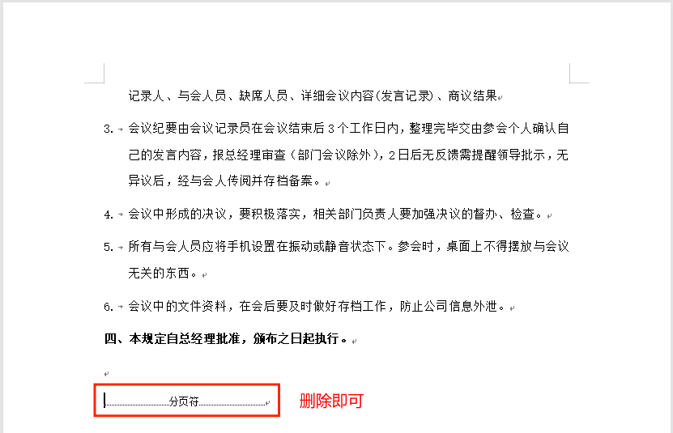
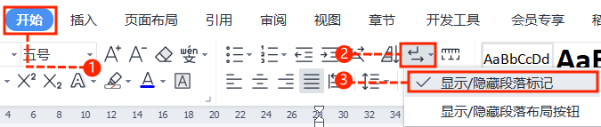
模板中使用的图片来源于【freepik】，该图片具有CC0共享协议，您可在遵循CC0共享协议的情况下使用。

中文｜汉仪颜楷简
汉仪颜楷简
01
字体说明
02
素材说明
稻壳儿文字模板使用说明
（本页为说明页，用户使用模板时可删除本页内容）
03
删除页面
使用本套模板中，若要删除多余空白页时，具体操作如下：

2、点击「开始」选项卡下的「显示/隐藏编辑标记」按钮。
- 在分页符的后面点击光标，然后按「Delete」删除键
即可。

1、删除多余页面的文本内容，成为空白页。
方法一：
3、再次按「Delete」键即可删除空白页。

2、在空白页光标处，按「Shift+Backspace」键。
1、删除多余页面的文本内容，成为空白页。
方法二：
【说明】
模板中使用的字体仅限于个人学习、研究或欣赏目的使用，如需商用请您自行向版权方购买、获取商用版权。
素材：
汉仪润圆-65简
中文｜汉仪润圆-65简

